

|  |
| --- |
| **№ 43/1**  **19 октября 2021 г.** |

**Бюллетень**

**органов местного самоуправления города Татарска Новосибирской области**

Официальные документы

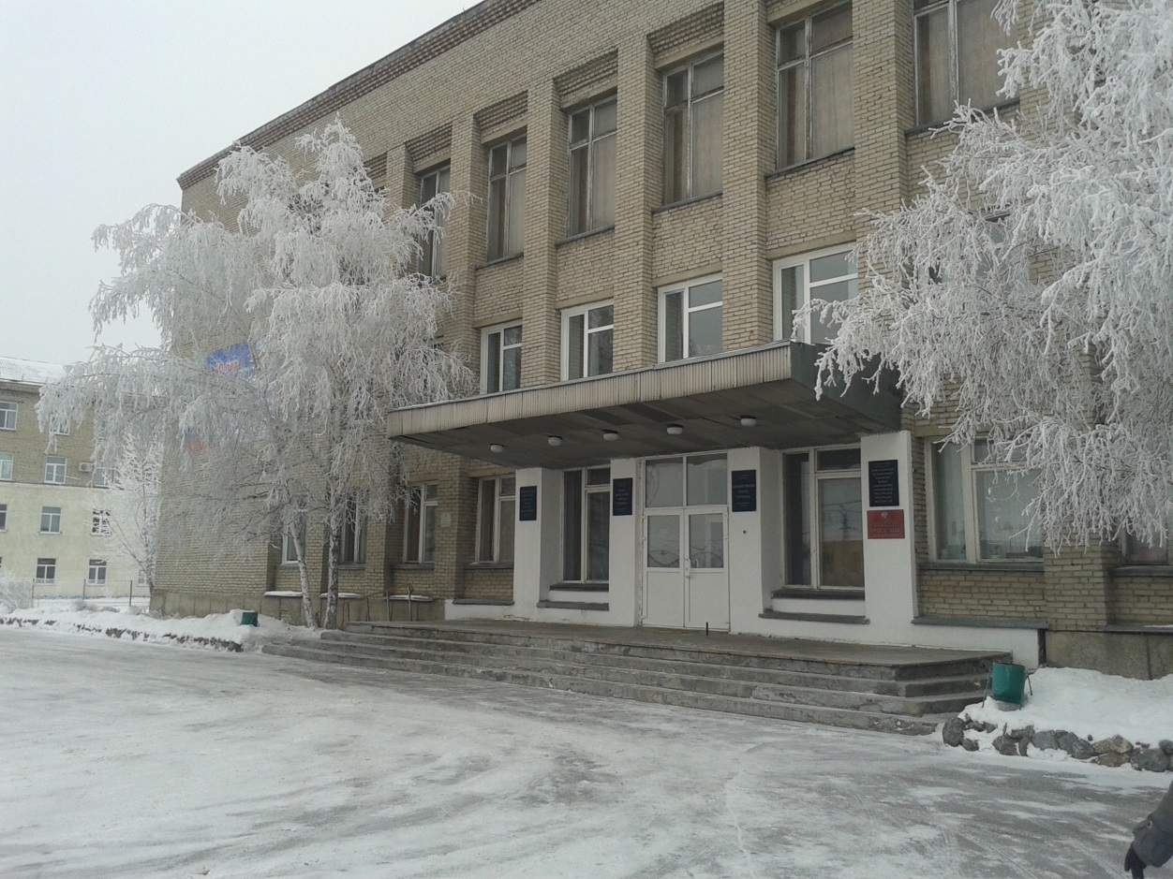

**2021 год**

**СОДЕРЖАНИЕ:**

**- Извещение администрации города Татарска Новосибирской области «**О предоставлении земельного участка**».**

ИЗВЕЩЕНИЕ

О предоставлении земельного участка

Администрация города Татарска Новосибирской области информирует о возможности предоставления в аренду гражданам и крестьянским (фермерским) хозяйствам земельного участка для индивидуального жилищного строительства в границах города Татарска Новосибирской области по адресу:

- ул. Комиссаровская, д. 61, площадь 756 кв.м.

Граждане, заинтересованные в предоставлении земельного участка, в течение 30 дней со дня опубликования извещения имеют право подать заявление о намерении участвовать в аукционе на право заключения договора аренды вышеуказанного земельного участка.

Заявления принимаются в администрации г. Татарска Новосибирской области по адресу: г. Татарск, ул. Ленина,96 (кабинет №1), в Государственном автономном учреждении Новосибирской области «Многофункциональный центр организации предоставления государственных и муниципальных услуг Новосибирской области» (МФЦ), расположенном по адресу: г. Татарск, ул. Ленина, 108е).

Прием граждан для ознакомления со схемой расположения земельного участка осуществляется по адресу: г. Татарск, ул. Ленина,96 (кабинет №1) понедельник- четверг с

9-00 до 16-00

Извещение опубликовано на сайте Российской Федерации: torgi.gov.ru, на сайте администрации города Татарска Новосибирской области: [www.admtalarsk.nso.ru](http://www.admtalarsk.nso.ru) (раздел торги) и бюллетене органов местного самоуправления города Татарска Новосибирской области.

Дополнительную информацию можно получить по телефону 2-15-61.

|  |  |
| --- | --- |
| Глава города Татарска  Новосибирской области | А.В. Сиволапенко |

|  |  |  |  |  |
| --- | --- | --- | --- | --- |
| Редакционный совет:  - Серов С. С  - Мартынцов А. А.  - Лаушкин А. О. | Адрес издателя:  632122, Новосибирская область,  г. Татарск, ул. Ленина, 96  Тел.: 21655, 20066 | Соучредители:  - Администрация  г. Татарска  - Совет депутатов  г. Татарска | Электронная версия Бюллетеня размещена на официальном сайте администрации http://www.admtatarsk.nso.ru | Тираж:  100 экз. |

**Распространяется бесплатно**